《在线课堂》学习单
班级： 姓名：
单元 | 语文3年级上册第5单元
课题 | 15、搭船的鸟
温  故  知  新 | 一、看拼音，写词语。  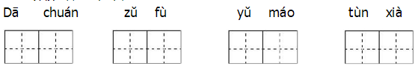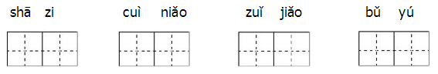
自  主  攀  登 | 二、按要求写句子。  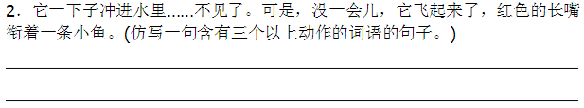  - 按课文填空。
稳  中  有  升 | 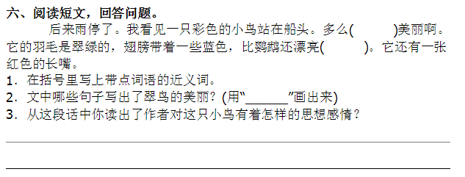
说句心里话

